Geheime boodschap

Verwondering:
Stel je bent een spion en je moet een boodschap versturen naar het hoofdbureau. Deze boodschap mag zeker niet in de verkeerde handen vallen dus gaan we leren hoe je een boodschap met onzichtbare inkt kan schrijven en dit terug kunt zien.

Onderzoeksvraag
Hoe kan je een onzichtbare boodschap terug zichtbaar maken?
hypothese
Met een speciaal licht
materiaal + stoffen
- Citroensap
- Penseel
- filtreerpapier
- kookplaat
opstelling
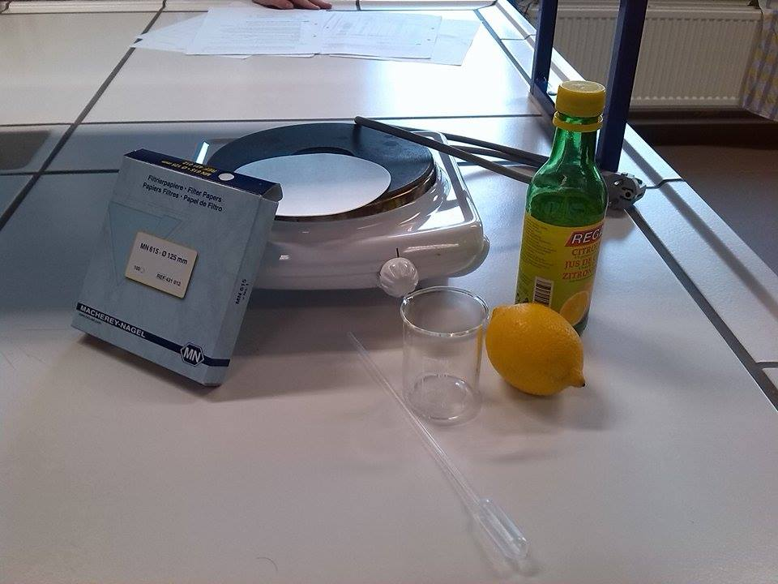
Uitvoering:
- Je zet de kookplaat op.
- Je giet wat citroensap in een potje.
- Je legt een filtreerpapiertje klaar.
- Je doopt de penseel in wat citroensap en schrijft hiermee op het filtreerpapier.
- Je legt het papiertje op de warme kookplaat. (kijk uit dat je je niet verbrand.)
- Als je een verandering ziet haal je het papiertje van de kookplaat.
Waarneming
Voor: Het is papierfilter zonder tekst op
Tijdens: waar het citroensap is terecht gekomen begint te verkleuren.
Na: je kan duidelijk zien wat je met citroensap hebt geschreven.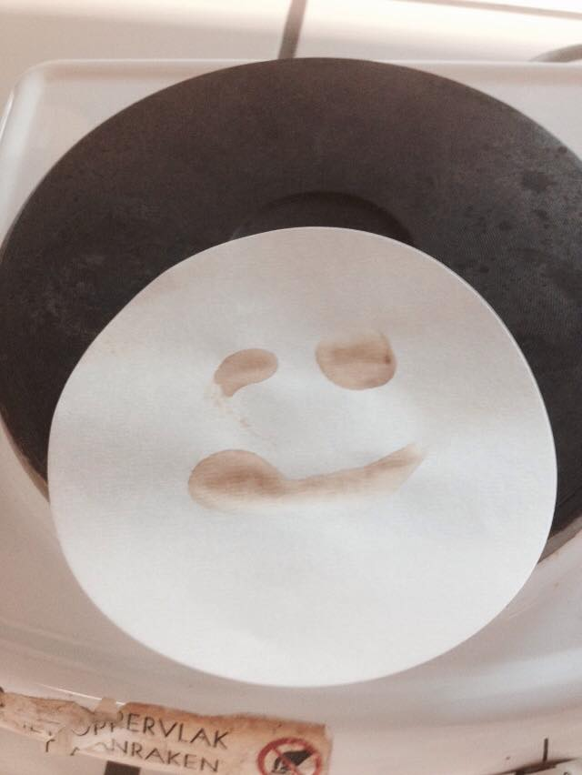
Reflectie:
Het citroensap is door de warmteplaat beginnen te verkolen. Hierdoor treedt er een verkleuring op.

